Для заказа доставки диссертации сделайте запрос через форму обратной связи по ссылке: http://mydisser.com/ru/contact.html

ДОНЕЦЬКА ДЕРЖАВНА АКАДЕМІЯ УПРАВЛІННЯ

БЛІНОВА НАТАЛЯ СЕРГІЇВНА

УДК 338.432

УДОСКОНАЛЕННЯ ОРГАНІЗАЦІЙНО-ЕКОНОМІЧНОГО
МЕХАНІЗМУ ДЕРЖАВНОГО УПРАВЛІННЯ
АГРОПРОМИСЛОВИМ КОМПЛЕКСОМ

Спеціальність 25.00.02 – Механізми державного управління

АВТОРЕФЕРАТ
дисертації на здобуття наукового ступеня
кандидата наук з державного управління

Донецьк – 2003
Дисертацією є рукопис.

Робота виконана у Донецькій державній академії управління Міністерства освіти і науки України (м. Донецьк).
Науковий керівник: | доктор економічних наук, старший науковий співробітник Бреславцев Олександр Володимирович, інститут економіки промисловості НАН України, провідний науковий співробітник (м.Донецьк)
Офіційні опоненти:
доктор економічних наук, професор Мармуль Лариса Олександрівна Херсонський державний аграрний університет Міністерства аграрної політики України, зав. кафедрою обліку і аудіту (м.Херсон)
кандидат наук з державного управління, Сапельников Леонід Вітальович, Корпорація “Індустріальна спілка Донбасу”, адміністратор мережі відділу інформаційних систем (м.Донецьк)

Провідна установа – Харківський регіональний інститут державного управління Національної Академії державного управління при Президентові України, кафедра економічної теорії та фінансів (м. Харків).

Захист відбудеться 16 червня 2004 року о 11³⁰ годині на засіданні спеціалізованої вченої ради Д 11.107.01 у Донецькій державній академії управління Міністерства освіти і науки України за адресою: 83015, м. Донецьк, вул. Челюскінців, 163 а.

З дисертацією можна ознайомитись у бібліотеці Донецької державної академії управління Міністерства освіти і науки України за адресою: 83015, м. Донецьк, вул. Челюскінців, 163 а.

Автореферат розісланий “14” травня 2004 року.

Вчений секретар
спеціалізованої вченої ради Клейнер Я.С.
ЗАГАЛЬНА ХАРАКТЕРИСТИКА РОБОТИ

Актуальність теми. Тема дисертаційного дослідження присвячена удосконаленню організаційно-економічного механізму державного управління агропромисловим комплексом (АПК).
Нові економічні умови, зміна ролі держави і, особливо, перехід України до ринкової економіки вимагають розуміння можливостей і вигод державного регулювання. Знання потенціалу і меж використання державного регулювання важливо, оскільки воно змінює зовнішнє економічне середовище, у якому діють виробники сільськогосподарської продукції і фірми агропромислового комплексу.
Функціонування агропромислового комплексу в умовах аграрної кризи, що супроводжується руйнуванням інтеграційних і коопераційних зв'язків між функціональними структурними елементами агропромислового комплексу, об'єктивно обумовлюють необхідність дослідження цілого ряду проблем, пов'язаних з підвищенням управляємості агропромисловим виробництвом з урахуванням зміни зовнішніх і внутрішніх умов господарювання.
За останні роки вчені-економісти та практики стурбовані ослабленням ролі держави в народному господарстві і поглибленням кризи в аграрній сфері України. Проведена економічна та аграрна реформа вирішила лише формально юридичні задачі і дозволила створити тільки базисні умови для поглиблення ринкових відносин, а необґрунтовано завищена оцінка ролі ринку при ослабленні ролі держави в регулюванні економічних процесів привела до розпаду сформованих господарських зв'язків, деградації матеріально-технічної бази в агропромисловому виробництві, спровокувала спад виробництва продукції.
Необхідна адаптація накопиченого закордонного досвіду державного регулювання аграрної сфери до сучасної української економіки. Державне регулювання аграрної сфери здатне істотно впливати на організацію та ефективність сільськогосподарського виробництва, умови реалізації продовольчої продукції на відтворювальні процеси в агропромисловому комплексі України в умовах ринкової економіки. Очевидніше стає відсутність цілісного системного підходу до аналізу ролі держави в аграрній сфері з погляду ринкових відносин. Важливим представляється подальше дослідження принципово нових підходів до удосконалення організаційно-економічного механізму державного управління аграрною сферою.
Зв'язок роботи з науковими програмами, планами, темами. Дисертаційне дослідження виконане відповідно до тематики науково-дослідних робіт Донецької державної академії управління, що затверджена на засіданні Вченої Ради ДонДАУ, протокол № 5 від 18.01.99р., а також договором про наукову і творчу співдружність між кафедрою менеджемента в невиробничій сфері і відділом проблем ефективного використання виробничого потенціалу Інституту економіки промисловості НАН України в 1999-2004 роках. За участю здобувача були виконані дослідження за темами № 99.06.01 «Регіональні аспекти інноваційної й інвестиційної діяльності і їхня роль у рішенні соціально-економічних проблем регіону» (номер держреєстрації 0199U003653), і № 99.06.02 «Розробка методів відновлення і розвитку організацій і підприємств у соціальній інфраструктурі» (номер держреєстрації 0199U003654). В межах ціх робіт здобувачем обґрунтовані питання удосконалення організаційно-економічного механізму державного управління АПК.
Мета і задачі дослідження. Мета дослідження є удосконалення організаційно–економічного механізму державного управління агропромисловим комплексом у частині розробки нових організаційно-правових структур господарювання в АПК і формування нових форм управління.
Відповідно до поставленої мети в роботі вирішені наступні основні задачі:
проведено аналіз ринкових відносин в агропромисловому комплексі та теоретично обґрунтована необхідність удосконалення організаційно-економічного механізму державного управління агропромисловим комплексом;
обґрунтовано пріоритети аграрної політики України в сучасних умовах;
обґрунтовано нові форми господарювання, як основа для ефективного управління агропромисловим комплексом;
досліджено регіональні особливості організаційно-економічного механізму управління агропромисловим комплексом;
запропоновано нову удосконалену концепцію кооперативів;
обґрунтовано застосування маркетингу як основи удосконалення організаційно-економічного механізму управління агропромисловим комплексом;
запропоновано сучасні інформаційні технології для удосконалення державного управління агропромисловим комплексом.
Об'єкт дослідження – державна політика в частині створення умов ефективного функціонування підприємств агропромислового комплексу.
Предмет дослідження – організаційно-економічний механізм державного управління агропромисловим комплексом та шляхи його удосконалення.
Методи дослідження. Методологічну і теоретичну основу дисертаційного дослідження склали фундаментальні положення сучасної економічної теорії, системний підхід до вивчення досліджуваних організаційно-економічних процесів в українській і закордонній економіці та праці провідних вітчизняних і закордонних економістів, що розкривають закономірність розвитку ринкової економіки, державного регулювання аграрної сфери. У роботі використовуються положення, що містяться в законах України, Указах Президента України.
У дисертаційній роботі застосовувалися такі методи і підходи: метод теоретичного узагальнення і порівняння - для розкриття сутності і механізмів державного управління агропромисловим комплексом; статистичний аналіз - для дослідження тенденцій розвитку і виявлення факторів, що впливають на ефективність сільськогосподарського виробництва; метод системного аналізу – для оцінки діючих методів і підходів організаційно-економічного механізму державного управління агропромисловим комплексом.
Емпіричною базою дослідження послужили матеріали всеукраїнської і місцевої статистики, дані управління сільського господарства Донецької області.
Наукова новизна одержаних результатів.
Наукова новизна отриманих результатів складається в розробці наукового положення щодо удосконалення організаційно-економічного механізму та одержання нових висновків у сфері державного управління агропромисловим комплексом, що у сукупності вирішує важливу народногосподарську задачу – формування нових механізмів державного управління агропромисловим комплексом у сучасних умовах.
Наукова новизна отриманих результатів розкривається у наступних положеннях:
вперше запропановано:
концепцію кооперативів в агропромисловому комплексі, що ґрунтується на відносно високому рівні державної підтримки і що дозволить з мінімальними витратами для населення досягти значної економічної вигоди;
удосконалено:
пріоритети аграрної політики, що полягають у пошуку оптимальної моделі трансформації економічних відносин суб'єктів господарювання;
форми реорганізації аграрного сектора регіону, де усе більш важливе місце повинні займати кооперативи, що здатні забезпечити процес виробництва, його інтенсифікацію і високу товарність;
отримали подальший розвиток:
шляхи формування організаційно-правових структур;
інформаційні технології є основою удосконалення функціонування Національної сільськогосподарської консультаційної служби.
Практичне значення одержаних результатів. Результати розв’язання поставлених в дисертаційній роботі задач являють собою методичну основу удосконалення організаційно-економічного механізму державного управління агропромисловим комплексом.
До результатів, що мають найбільше практичне значення, належать пропозиції щодо:
- удосконалення кооперативних принципів та розвитку кредитного механізму агропромислового комплексу;
- організації спеціалізованої маркетингової служби на сільськогосподарських підприємствах;
- застосування інформаційно-консультаційної служби, як найбільш ефективного механізму реформування агропромислового комплексу.
Отримані результати дослідження можуть бути використані у подальшому розширенню досліджень, присвячених проблемам удосконалення організаційно-економічного механізму державного управління АПК.
Узагальнення і висновки можуть бути прийняті до уваги працівниками державних органів, а також керівниками і спеціалістами сільськогосподарських підприємств.
Результати роботи можуть бути використані для розробки економічної програми в регіоні по виводу агропромислового комплексу із кризи.
Методичні рекомендації щодо ефективності удосконалення організаційно-економічного механізму державного управління агропромисловим комплексом, зокрема ефективне управління сільскогосподарським виробництвом, яке припускає організацію спеціалізованої удосконаленої маркетингової служби, а також рекомендації економічного регулювання по принципам сучасної аграрної політики, впроваджено на ДП “Агрофірма Шахтар” ОП “Шахта ім. О.Ф.Засядька” (акт впровадження від 15.09.03 р.).
Особистий внесок здобувача. Наукові положення, розробки і висновки дисертаційної роботи є особистим здобутком автора в області удосконалення організаційно-економічного механізму державного управління агропромисловим комплексом. Внесок автора у написані у співавторстві праці конкретизовано у списку публікацій.
Апробація результатів дисертації. Основні ідеї, положення і результати досліджень доповідалися і були схвалені на науково-практичній конференції «Наука і освіта 2001» (м.Дніпропетрівськ, 20-21 січня 2001р.); «Роль соціального менеджменту в інтелектуалізації суспільства» (м.Слов’яногірск, 23-26 квітня 2001 р.); на другій Всеукраїнській науково-практичній конференції «Менеджмент – освіта вищих навчальних закладах України: підготовка, використання роль та значення в соціально-економічному розвитку регіонів» (м.Слов’яногірск, 22-26 квітня 2002 р.).
Публікації. Основні результати дисертаційної роботи опубліковано в 10 наукових працях, серед яких – 4 статті в наукових журналах, 3 – у збірниках наукових праць, 3 публікації в матеріалах наукових конференцій. Загальний обсяг публікацій - 2,75 д.а., з яких особисто автору належить 2,25 д.а.
Структура і обсяг дисертації. Дисертаційна робота складається із вступу, трьох розділів і висновків, що викладені на 167 сторінках машинописного тексту. Матеріали дисертації містять 11 таблиць і 2 рисунки. Список використаних джерел складається з 179 найменувань, який представлено на 16 сторінках, і 9 додатків – на 14 сторінках.

ОСНОВНИЙ ЗМІСТ ДИСЕРТАЦІЙНОЇ РОБОТИ

Розділ 1. Теоретичні основи підвищення ефективності державного управління агропромисловим комплексом.
Проведено аналіз основних обґрунтувань державного регулювання ринкових відносин в агропромисловому комплексі.
Функціонування агропромислового комплексу в умовах збільшення аграрної кризи, що супроводжується руйнуванням інтеграційних і кооперативних зв'язків між функціональними і структурними елементами АПК, об'єктивно обумовлюють необхідність дослідження цілого ряду проблем, зв'язаних з підвищенням управляємості агропромисловим виробництвом з урахуванням зміни зовнішніх і внутрішніх умов господарювання.
Відмовлення від державної підтримки агропромислового комплексу, руйнування сформованого господарського механізму привели до практично повної втрати управляємості процесами функціонування агропромислового комплексу. Відсутність механізмів державного управління і регулювання стало погрозою стійкого функціонування як сільського господарства країни, так і інших сфер АПК. Виявлено, що необхідна умова подолання агарної кризи - створення регульованого державою ринку всіх категорій земель.
Щоб зберегти аграрний сектор, необхідна державна економічна підтримка сільського господарства, що враховує особливість його виробництва, що має більш низьку прибутковість, чим інші галузі.
Актуальність дослідження державного регулювання аграрної сфери обумовлена проведеною в країні економічною реформою, наслідком якої є перехід до ринкових відносин. Тим часом, в економічній науці відсутнє ясне розуміння значення, можливостей і меж використання в сучасних українських умовах державного регулювання сільського господарства і взаємозалежних з ним галузей. Багато в чому це обумовлено невикористанням досвіду аграрних перетворень у розвитих країнах та в країнах з перехідною економікою.
Державне регулювання має на увазі цілеспрямований вплив на об'єкти економічної системи з метою досягнення бажаного стану на основі використання різних методів управління.
Зроблено висновок про те, що держава повинна розробити й узаконити зроблений механізм руху земельної власності, забезпечити його успішне функціонування. Рекомендована схема такого регулювання показана на рис. 1.
Держава правовими й організаційними підходами повинна забезпечити вільний вибір суб'єктами підприємницької діяльності форм господарювання, напрямків і умов реалізації продукції, право розпоряджатися результатами своєї праці та капіталу.
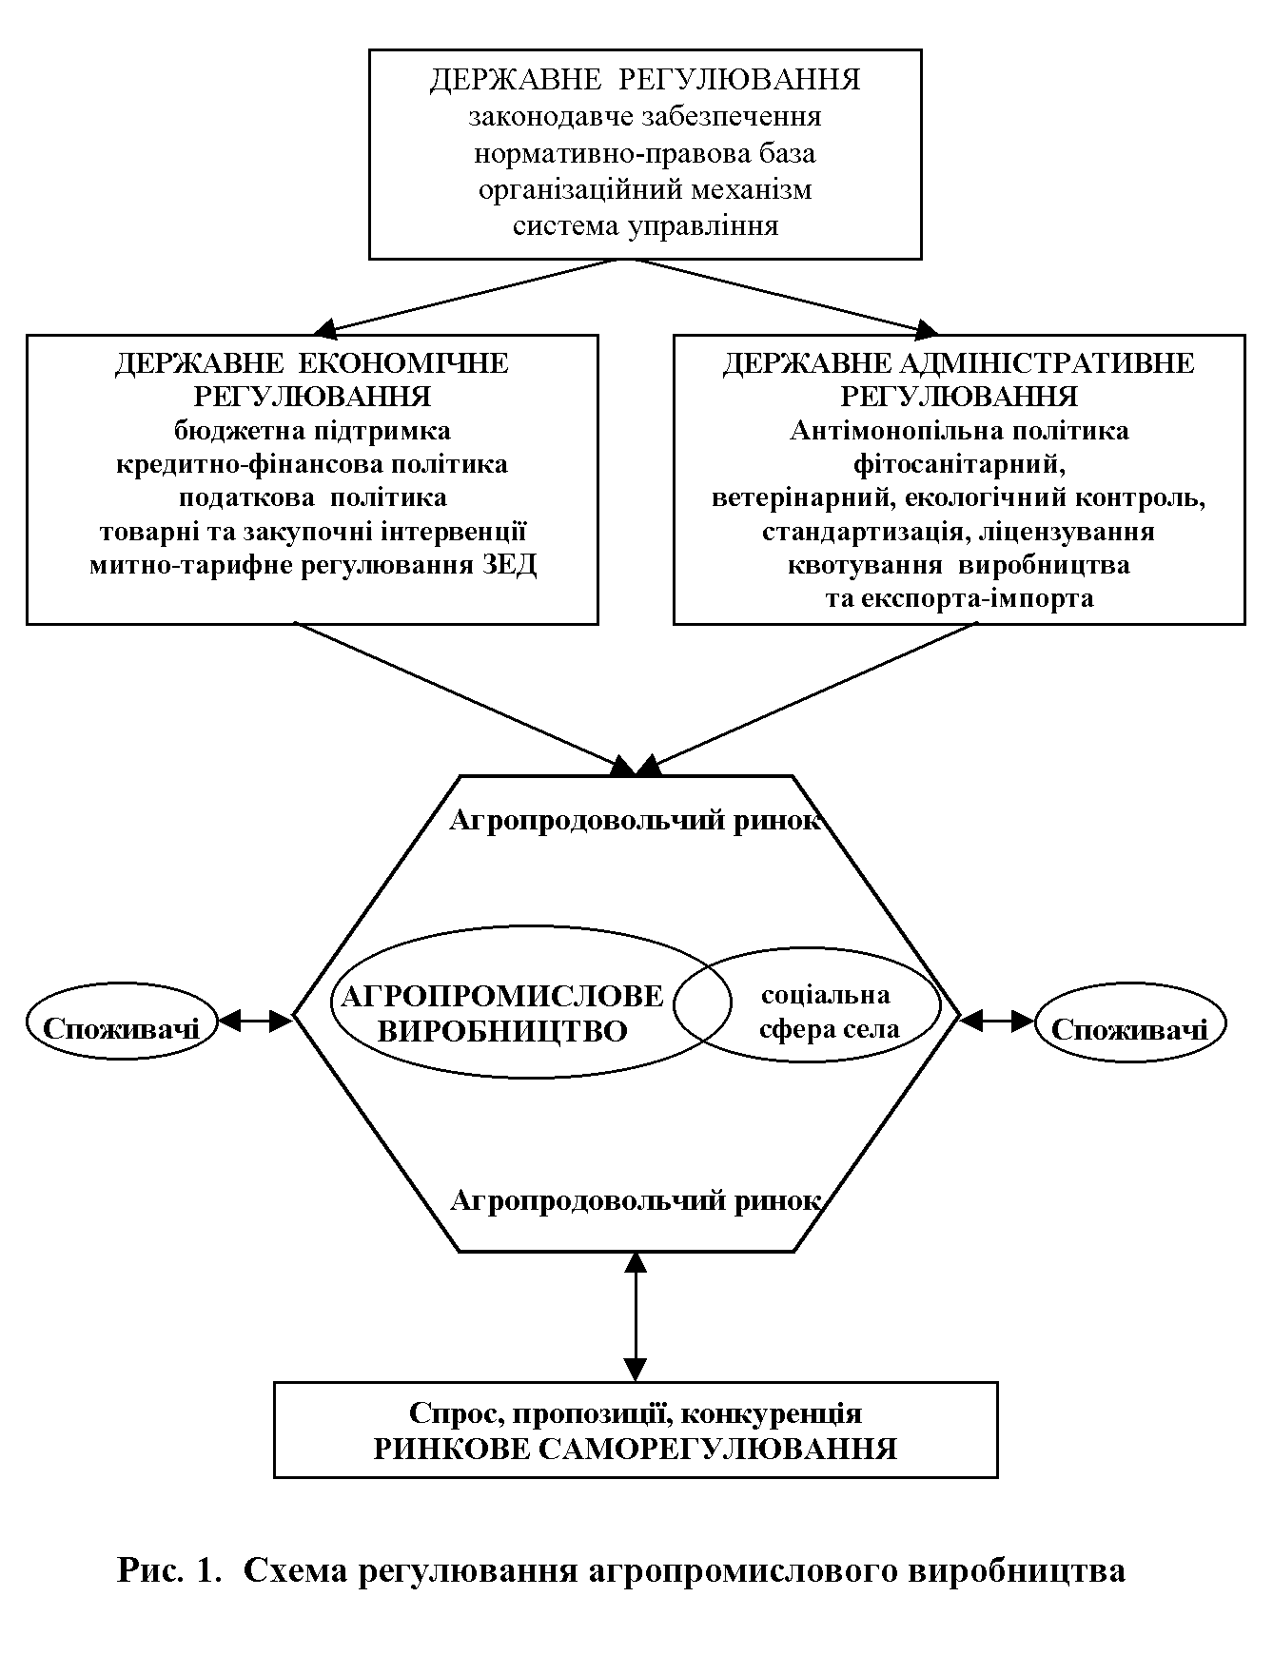

Державна політика в аграрній сфері повинна бути спрямована на пошук оптимальної моделі трансформації економічних відносин суб'єктів господарювання.
Незважаючи на непослідовність економічних перетворень, у країні все-таки удалося створити законодавче поле, що забезпечує процес зміни економічних висновків і становлення багатоукладної аграрної економіки.
Як показують результати дисертаційного дослідження, в теоретико-методологічному плані варто виходити з необхідності державної підтримки і всілякого розвитку тих господарських форм, що здатні забезпечити процес виробництва, його інтенсифікацію і високу товарність.
Розділ 2. Науково-методичні особливості удосконалення організаційно-економічного механізму державного управління агропромисловим комплексом.
У даному розділі досліджені регіональні особливості організаційно-економічного механізму агропромислового комплексу. Питому вагу державної власності необхідно постійно збільшувати, оскільки саме на державі лежить обов'язок здійснення значних капітальних вкладень у підприємства, що визначають науково-технічну політику в сільському господарстві.
У ринковій економіці регіональне управління виступає у формі державного втручання в різні підсистеми регіону, у першу чергу, економічну.
З огляду на досвід розвитих країн необхідно розробити і цілеспрямовано здійснювати регіональну політику управління для того, щоб враховувати регіональні особливості й усувати регіональні нерівності, розробляючи регіональні програми стабілізації і розвитку АПК на основі ринкового господарського механізму.
В даний час у багатьох областях України розробляються регіональні програми стабілізації і розвитку агропромислового комплексу, при роботі над якими встає питання про особливості регіональної аграрної політики.
Аналізуючи та оцінюючи економічні показники діяльності нових форм господарювання Донецької області, зроблено висновок, що порівняно ефективніше функціонують ті крупнотоварні підприємства, у яких розвинуті виробничий потенціал та інфраструктура. Організація замкнутого виробничого циклу «виробництво-переробка-реалізація продукції» дозволяє досягати, незалежно від форм власності і господарювання, найбільш високих економічних показників.
Проаналізовано, що формування ринкової економіки вимагає використання сучасної техніки, прогресивних технологій, передових форм організації і стимулювання. Забезпечення таких умов виробництва здійснено тільки у великих підприємствах, що мають у своєму розпорядженні великий виробничий і ресурсний потенціал при постійному його якісному поліпшенні. Основні труднощі, що виникають на сучасному етапі при формуванні різних організаційно-правових форм – недостатня законодавча урегульованість відносин між власниками земельних паїв чи земельних ділянок і підприємствами. Розподіл за формами власності створених нових агроформувань відображен на рис. 2.

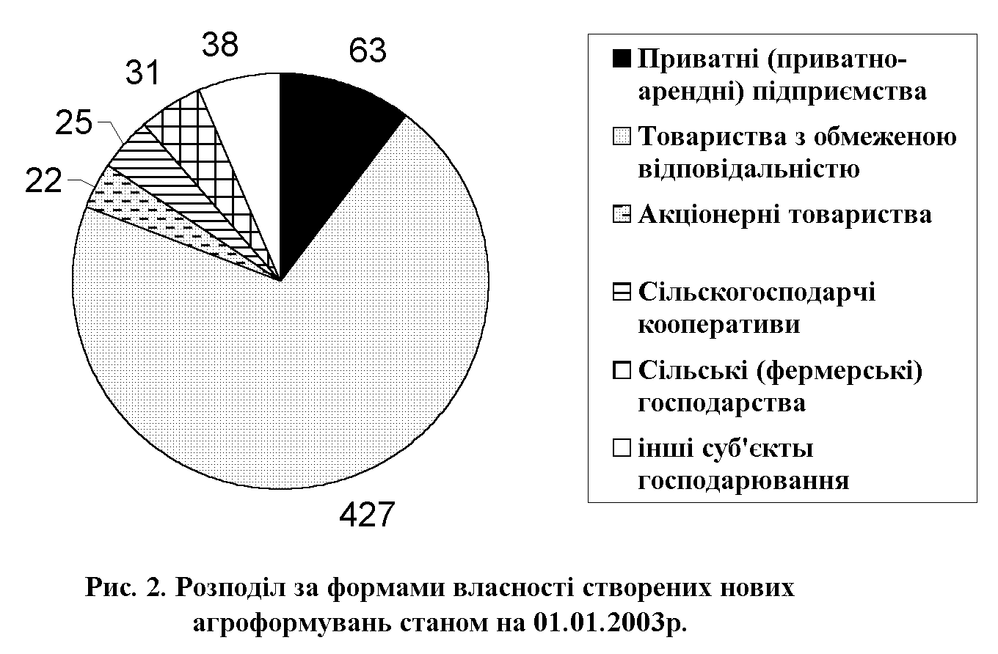

Виявлено, що одна з важливіших задач удосконалення організаційно-економічного механізму управління агропромисловим комплексом – інформувати селян, допомагати їм освоювати ринок.
Дотепер відсутні налагодженні механізми регулювання продовольчого ринку. На цьому ринку держава зобов'язана стати посередником, здатним утримувати «коридор цін» на продукцію агропромислового комплексу.
Розгляд проблем, які притаманні регіону показує, що подолання аграрної кризи і ріст у перспективі сільського господарства України, зокрема, Донецькій області, немислимі без широкого розвитку кооперації й агропромислової інтеграції, удосконалення механізмів державного управління АПК.
Розділ 3. Розробка пропозицій по підвищенню ефективності державного управління агропромисловим комплексом.
Обґрунтовано, що забезпечення розширеної державної бюджетної підтримки аграрного сектора вимагає рішення питання про формування додаткових джерел коштів для цих цілей. Державний фонд повинний фінансувати загальнонаціональні програми довгострокового розвитку АПК, включаючи питання соціального розвитку села, здійснювати підтримку пріоритетних напрямків розвитку АПК. Територіальні фонди забезпечують підтримку оперативної господарської діяльності товаровиробників. Запропонований підхід до формування джерел коштів фондів дозволить забезпечити не тільки поточні фінансові потреби АПК, але і створить передумови для збільшених обсягів фінансування в міру розширення виробництва.
Природний фактор виробництва в сільському господарстві вимагає використання різноманітних господарських форм, і кооперація, перевірена багаторічним досвідом, виступає формою, найбільш придатною для його повного використання. Кооперативне виробництво, по-перше, сприяє дешевині основних продуктів харчування, забезпечуючи рівність і приступність у задоволенні самих насущних потреб населення, по-друге, дозволяє вирішити соціальні проблеми, зокрема, підвищення зайнятості населення різного стану, у тому числі й у невеликих містах, селищах, на селі. Вирішенням проблеми слабких об'єднань може служити відродження цих господарств на кооперативних принципах з використанням досягнень і переваг ринкової економіки.
Успіх кооперативного руху багато в чому визначається принципами, що лежать в основі економічного механізму кооперативів. Представляється вивчення трансформації кооперативних принципів під впливом ринкової економічної системи, що удосконалюється, адекватності принципів кооперативів різних типів, форм і видів рівню економічного розвитку країни процесам, що відбуваються у світовій економіці.
Вирішення проблем агропромислового виробництва багато в чому визначається рівнем розвитку кредитного механізму агропромислового комплексу, що повинний мати відносно високий рівень державної підтримки і враховувати специфіку сільськогосподарського виробництва. Найважливішою частиною національної кредитно-фінансової системи обслуговування товаровиробників АПК повинна стати сільська кредитна кооперація.
Ефективне управління агропромисловим виробництвом в умовах хитливої кон’юктури аграрного ринку потребує організацію спеціальної маркетингової служби на підприємствах агропромислового комплексу.
З урахуванням концепції маркетингу будується весь процес планування виробництва, розподілу і збуту продукції, реалізації послуг. Маркетинг є такою системою організації управління фінансово-господарською діяльністю на підприємствах агропромислового комплексу, що використовує методи раціональної організації і управління для досягнення максимальної ефективності і підвищення конкурентноздатності підприємства. З урахуванням концепції будується весь процес планування виробництва, розподілу і збуту продукції, реалізації послуг.
Необхідно звернути увага на проблему розвитку сільської місцевості. Це проблема поширення знань. Необхідно зробити так, щоб триєдина задача – освоєння нових знань, впровадження у виробництво і зроблений результат з'єдналися в єдине ціле. Це задача всіх органів: і керування, і виробничників, і науки. І це все задачі інформаційно-консультаційної служби. Інформаційно-консультаційні служби - найбільш ефективний механізм реформування агропромислового комплексу і доведення до сільгосптоваровиробників необхідної для них інформації. У дисертації обґрунтовано, що інформаційно-консультаційні служби можуть і повинні стати провідниками програм соціального розвитку сільської місцевості. Схема інформаційно-кунсультаційного забезпечення відображена на рис. 3.
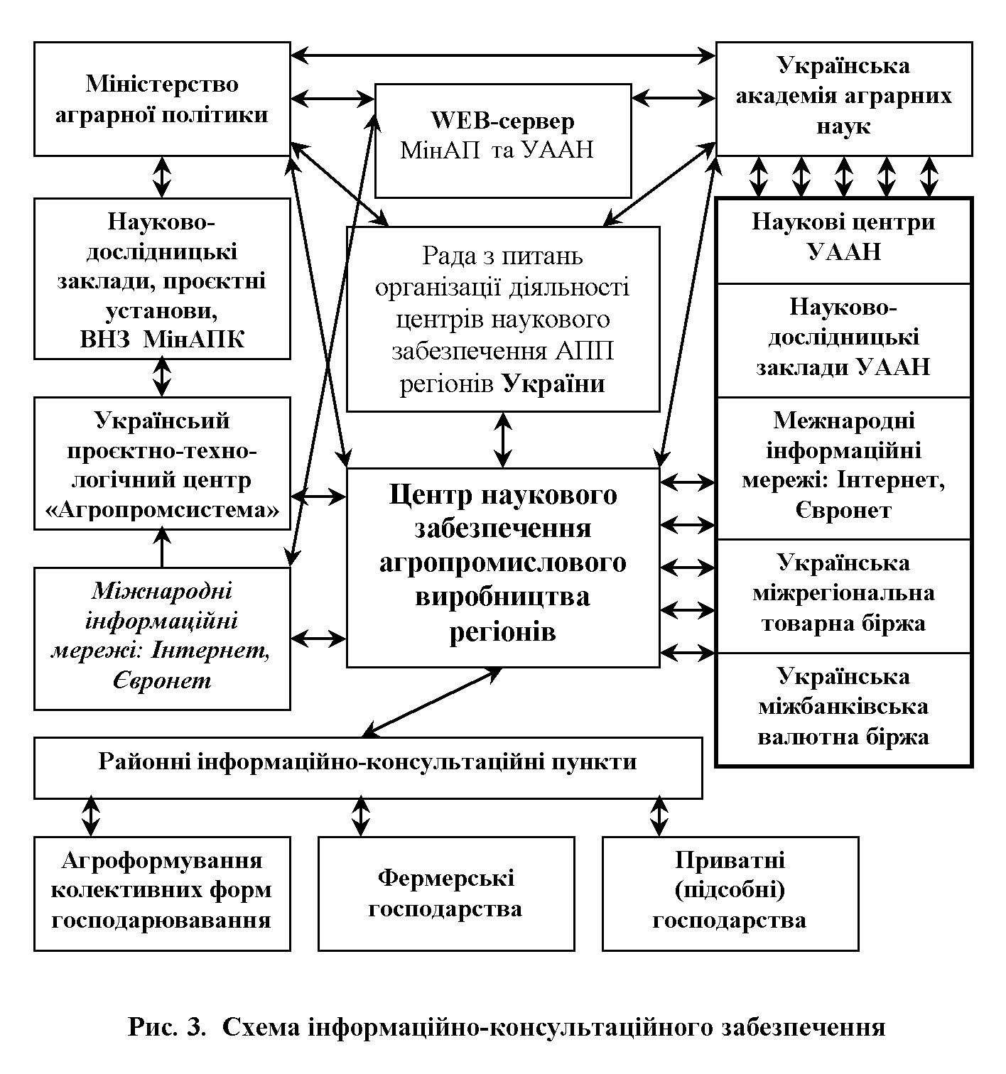

Зроблено висновок про те, що з метою розширення різних систем консультування в Україні створена Національна сільськогосподарська консультаційна служба, головна мета якої сприяти прибутковому розвитку сільськогосподарського сектора економіки шляхом консультаційної підтримки, навчання, послуг в організації виробництва і маркетингу виробникам сільськогосподарської продукції. Схема національної сільскогосподарчої консультаційної служби відображена на рис. 4.
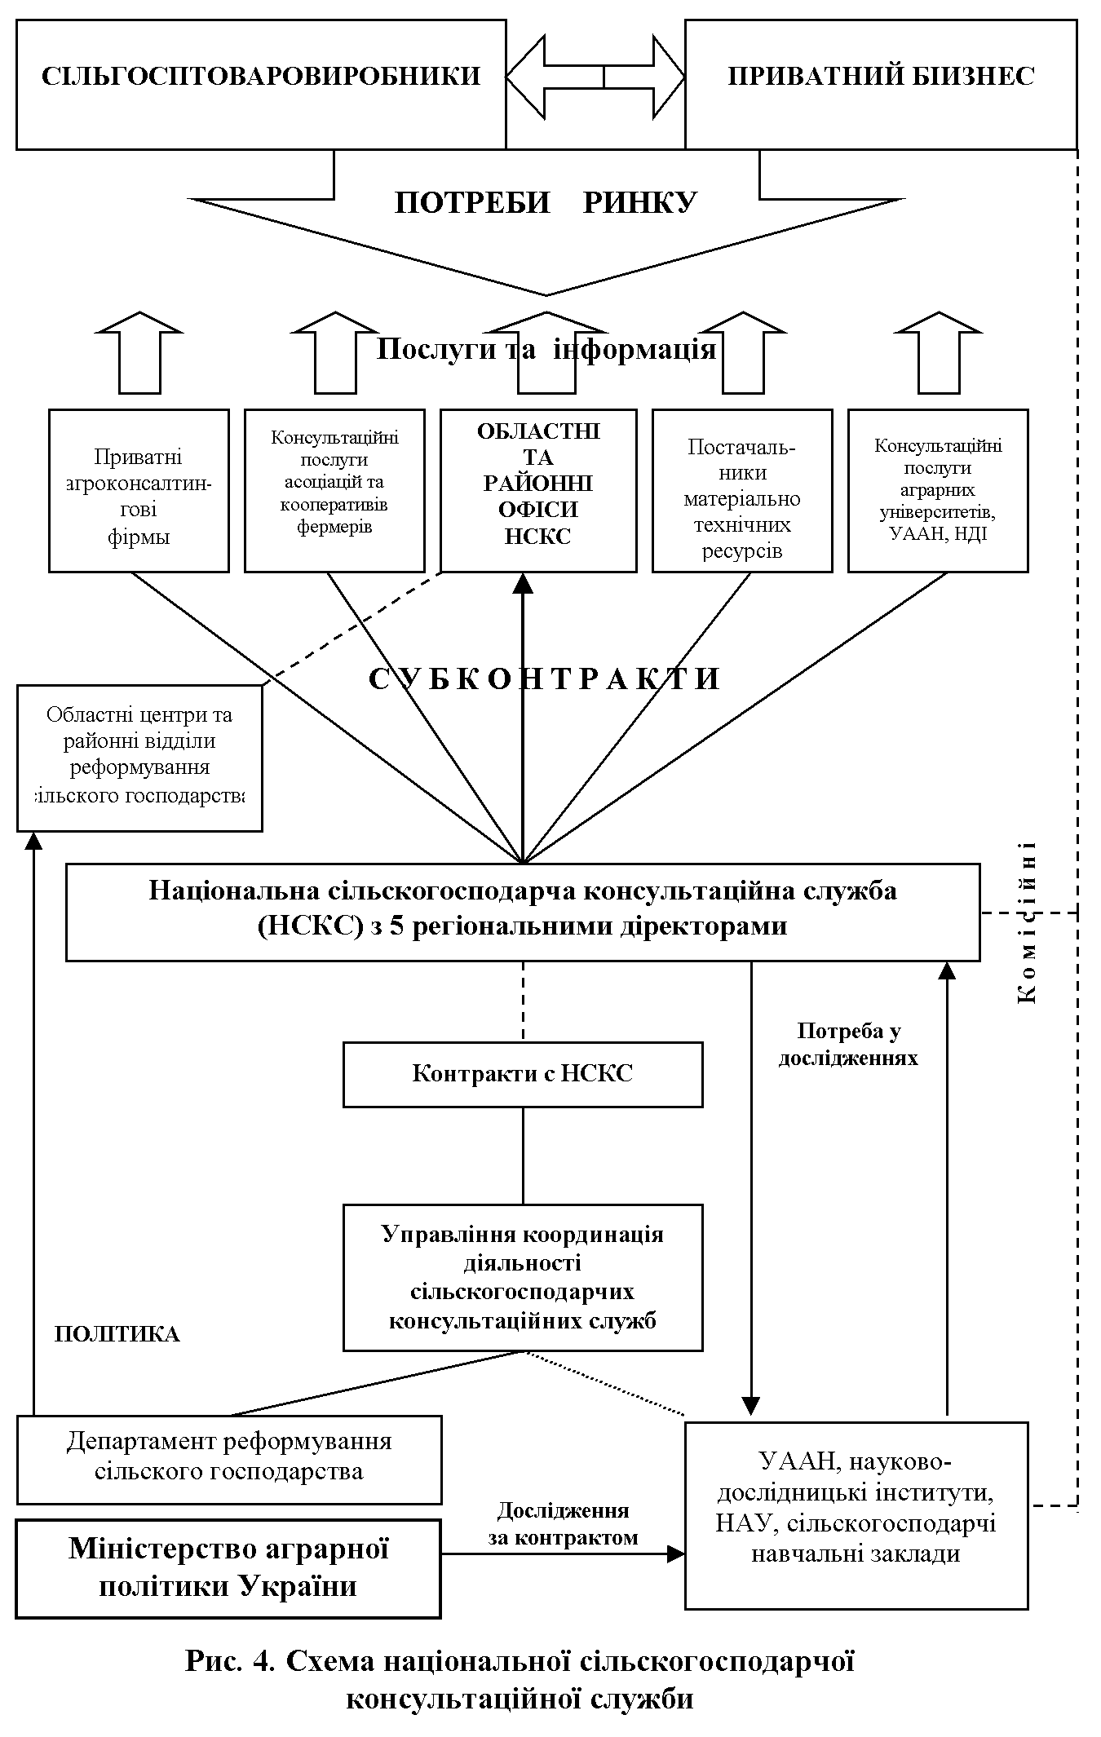

Виявлено, що в тих районах де функціонує консультаційна служба, спеціалісти агропромислового комплексу працюють більш ефективно. Створення цих служб у всіх регіонах створить можливість організації загальноукраїнської мережі для обміну інформацією та ефективними результатами в області стійкого розвитку сільської місцевості. Проведення зональних семінарів, українських і міжнародних конференцій будуть сприяти розширенню та поглибленню знань.

ВИСНОВКИ

У дисертаційній роботі здійснено теоретичне обґрунтування й вирішення актуального науково-практичного завдання щодо удосконалення організаційно-економічного механізму державного управління агропромисловим комплексом.
Основні висновки та результати, які одержано в ході проведених досліджень, зводяться до такого.
- Обґрунтовано державне економічне регулювання аграрного сектора економіки в умовах становлення і розвитку ринкових відносин, метою якого є забезпечення стійкого розвитку агропромислового виробництва і на цій основі задоволення внутрішнього попиту на продовольство, а промисловості в сировині, створення умов для соціального розвитку села.
- Розглядаючи сучасний стан АПК, зроблено висновок про те, що проведена економічна та аграрна реформа вирішила лише формально юридичні задачі і дозволила створити тільки базисні умови для поглиблення ринкових відносин, а необґрунтовано завищена оцінка ролі ринку при ослабленні ролі держави в регулюванні економічних процесів привела до розпаду сформованих господарських зв'язків, деградації матеріально-технічної бази в агропромисловому виробництві, спровокувала спад виробництва продукції.
- Проведений аналіз сучасного стану і тенденцій розвитку АПК Донецької області виявив, що в регіоні сформований досить ефективний організаційно-економічний механізм державного економічного регулювання агропромислового виробництва, продовольчого ринку і соціального розвитку села.
- Відзначено, що вкрай негативний вплив на сільське господарство країни робили і роблять макроекономічні фактори, у першу чергу, різке падіння і низький рівень доходів населення, завищення протягом тривалого періоду курсу долара, високий рівень інфляції, дефіцитність бюджету.
- Встановлено, що вирішальне значення на економічний стан АПК країни має державна бюджетна підтримка. Однак на практиці за час реформ відбулося зниження державної підтримки сільського господарства. Відзначено, що сформована сукупність мір бюджетної підтримки АПК не носить системного характеру, часто стає причиною дискусій не тільки в питаннях обсягів фінансування, але і в необхідності здійснення багатьох з них.
- Обґрунтовано, що забезпечення розширеної державної бюджетної підтримки аграрного сектора вимагає вирішення питання про формування додаткових джерел коштів для цих цілей.
- Виявлено, що сільське господарство більш, ніж інші галузі народного господарства, створює можливості і має у своєму розпорядженні умови для розвитку кооперативних відносин. Безпосередньою метою створення кооперативних підприємств у сільському господарстві є більш ефективне спільне ведення господарства шляхом об'єднання основних засобів виробництва і праці його членів.
- Визначено, що для розвитку сільської кредитної кооперації, яка є важливою частиною національної кредитно-фінансової системи обслуговування товаровиробників агропромислового комплексу, необхідно мати відносно високий рівень державної підтримки.
- Ефективне управління сільськогосподарським виробництвом в умовах хитливої кон’юктури аграрного ринку припускає організацію спеціалізованої маркетингової служби на сільськогосподарських підприємствах. Запропонована концепція маркетингу припускає орієнтацію підприємств на споживача і визначення на цій основі того, яка продукція, коли, де, і в якій кількості необхідна. З урахуванням концепції будується весь процес планування виробництва, розподілу і збуту продукції, реалізації послуг.
- Зроблено висновок про те, що освоєння нових знань, впровадження у виробництво і зроблений результат з'єдналися в єдине ціле. Це задача всіх органів: і управління, і виробників, і науки. І це все повинна робити інформаційно-консультаційна служба, структура якої запропонована.
- Визначено, що в області аграрного розвитку держава повинна перенести акцент з колишніх, що істотно скоротилися, функцій управління і розподілу ресурсів на функції економічного регулювання і структурних перетворень відповідно до принципів нової аграрної політики. Зроблено висновок про те, що нові задачі держави потребують радикального реформування сформованої вертикалі управління АПК. Запропоновано удосконалити структуру Міністерства аграрної політики зі значним скороченням його апарату. Його підрозділи пропонується формувати не за галузевим принципом, як це було закладено з часів адміністративного регулювання, а за напрямками аграрної політики.

СПИСОК ОПУБЛІКОВАНИХ АВТОРОМ
ПРАЦЬ ЗА ТЕМОЮ ДИСЕРТАЦІЇ

- Блинова Н.С. Особенности аграрного хозяйствования в условиях рынка // Зб. Наук. праць ДонДАУ: Соціальний менеджмент і управління інформаційними процесами: серія «Державне управління». Т.1, вип. 2 – Донецьк.: ДонДАУ, 2002. - С. 165-172.
- Блинова Н.С. Анализ современного состояния АПК // Зб. Наук. праць ДонДАУ: Соціальний менеджмент і управління інформаційними процесами: серія «Державне управління». Т.2, вип. 5 – Донецьк.: ДонДАУ, 2001. - С. 149-152.
- Блинова Н.С. Совершенствование общеэкономической структуры АПК // Зб. наук. праць. ДонДАУ: Соціальний менеджмент и управління інформаційними процесами: серія «Державне управління».- Т.3, вип. 8 – Донецьк.: ДонДАУ, 2002.- С. 102-107.
- Дорофиенко В.В., Блинова Н.С. Подготовка специалистов для информационного и консультационного обслуживания в аграрном секторе экономики Украины // Вісник Донецької Державної академії управління, науковий журнал “Менеджер”.- Донецьк, 2002.- № 5 (21).- С. 14-20.
Особистий внесок здобувача: налагоджування в аграрному секторі економіки України кваліфікованого консультаційного та інформаційного обслуговування.
- Ткачук В.И., Блинова Н.С. Стратегия подготовки менеджеров в сфере АПК в послереформеный период // Вісник Донецької Державної академії управління, науковий журнал “Менеджер”.- Донецьк, 2002.- № 5 (21).- С. 287-288.
Особистий внесок здобувача: стратегія організації зовнішньоекономічної і виробничої практики студентів на агропромислових підприємствах України та за її межами.
- Блинова Н.С. Обоснование структур и функций системы управления маркетингом в сельскохозяйственных предприятиях Донецкой области // Зб. наук. праць ДонДАУ: Соціальний менеджмент і управління інформаційними процесами: серія «Державне управління». Т.3, вип. 17 – Донецьк.: ДонДАУ, 2002. - С. 412-418.
- Блинова Н.С. Механизм государственного регулирования кооперативной организации// Зб. наук. праць ДонДАУ: Соціальний менеджмент і управління інформаційними процесами: серія «Державне управління». Т.4, вип. 21 – Донецьк.: ДонДАУ, 2003. - С. 177-182.
- Дорофиенко В.В., Быковская Н.С. Информационные технологии в управлении //Материалы конференции. Вестник Херсонского Государственного технического университета. – Херсон, 2000. – №1 (7). – С. 98-103.
Особистий внесок здобувача: використання систем автоматизації ділових процесів на підприємствах.
- Блинова Н.С. Повышение управляемости АПК // Тези доповідей четвертої міжнародної конференції «Наука і освіта».- Дніпропетровськ, 2001. – Т.1. Економічні науки. Наука і освіта – С. 19-21.
- Дорофиенко В.В., Блинова Н.С. Информационные системы в управлении сельскохозяйственными предприятиями //Матеріали конференції. Вісник Донецької Державної академії управління, науковий журнал “Менеджер”.- Донецьк, 2002.- № 5 (21).- С. 156-160.
Особистий внесок здобувача: необхідність систематизації знань сільськогосподарського сектора економіки, надання їх у виді інформаційних систем підтримки прийняття рішень.

АНОТАЦІЯ

Блінова Н.С. Удосконалення організаційно-економічного механізму державного управління агропромисловим комплексом. – Рукопис.
Дисертація на здобуття наукового ступеня кандидата наук з державного управління за спеціальністю 25.00.02 – Механізми державного управління – Донецька державна академія управління, Донецьк, 2003.
Дисертація присвячена удосконаленню організаційно-економічного механізму державного управління агропромисловим комплексом.
Здійснено комплексний організаційно-економічний аналіз механізмів державного регулювання аграрної сфери. Особлива увага приділяється з'ясуванню значення, можливостей і меж державного регулювання, аналізу ефективності економічних перетворень в аграрній сфері.
Розглянуто стан, форми і напрямки реорганізації аграрного сектора Донецької області. Виявлені та узагальнені проблеми формування нових організаційно-правових структур.
Розглянута та проаналізована концепція кооперативів, що повинна мати відносно високий рівень державної підтримки.
Вивчено і проаналізовано впровадження маркетингу – системи організації управління фінансово-господарської діяльності на сільськогосподарському підприємстві. Використання найсучасніших методів раціональної організації.
Обґрунтовано розвиток інформаційно-консультаційної служби як провідника програм соціального розвитку сільської місцевості, а також посилення ролі та удосконалення створеної в Україні Національної сільськогосподарської консультаційної служби, з метою сприяння прибутковому розвитку сільськогосподарського сектора економіки.
Ключові слова: державне регулювання, аграрне реформування, організаційно-економічний механізм, сільськогосподарський кооператив, інформаційні технології, агропромисловий комплекс.

АННОТАЦИЯ

Блинова Н.С. Совершенствование организационно-экономического механизма государственного управления агропромышленным комплексом. – Рукопись.
Диссертация на соискание научной степени кандидата наук по государственному управлению по специальности 25.00.02 – Механизмы государственного управления – Донецкая государственная академия управления, Донецк, 2003.
Диссертация посвящена совершенствованию организационно-экономического механизма государственного управления агропромышленного комплекса.
Осуществлен комплексный организационно-экономический анализ механизмов государственного регулирования аграрной сферы и, вместе с тем, разработаны теоретические положения, способствующие преодолению кризиса сельского хозяйства в современной Украине. Особое значение придается выяснению значения, возможностей и пределов государственного регулирования, анализу эффективности экономических преобразований в аграрной сфере.
На основе проведенного методически-теоретического анализа выявлена сущность категории «государственное регулирование», «земельная рента», определены сущность и механизм воздействия государства на народное хозяйство, раскрыты и обоснованы различные формы, виды и уровни государственного регулирования рыночных отношений в сельском хозяйстве.
Обоснованы приоритеты аграрной политики: обеспечение доходности товаропроизводителей агропромышленного комплекса через оказание государственной поддержки, создание условий для снижения издержек производства, улучшения инвестиционного климата, содействие развитию инфраструктуры продовольственного рынка. Приведен анализ новых форм хозяйствования как основы эффективного управления агропромышленным комплексом. Указаны направления стратегии и тактики реформ дальнейшего развития агропромышленного комплекса: формирование эффективного хозяина-собственника; создание благоприятного экономического пространства («правил игры») на рынке; поиск и мобилизация внутренних резервов роста объемов производства, повышение эффективности.
Обозначены задачи и методы региональных программ развития агропромышленного комплекса. Опыт теоретических и практических разработок и реализации крупных региональных программ.
Рассмотрено состояние, формы и направления реорганизации аграрного сектора Донецкой области. Дана характеристика обследованных сельскохозяйственных предприятий.
Выявлены и обобщены проблемы формирования новых организационно-правовых структур.
Рассмотрена и проанализирована концепция кооперативов: дешевизна основных продуктов питания, равенство и доступность насущных потребностей населения, решение социальных проблем. Важность относительно высокого уровня государственной поддержки. Направления развития кооперирования в условиях многоукладной экономики. Необходимость глубокого анализа развития кредитных союзов.
Изучено и проанализировано внедрение маркетинга как системы организации управления финансово-хозяйственной деятельности на сельскохозяйственном предприятии. Степень использования маркетинга. Использование самых современных методов рациональной организации. Перечислены экономические условия и задачи для эффективного функционирования маркетинга в агропромышленном комплексе.
Обосновано развитие информационно-консультационной службы как проводника программ социального развития сельской местности. Усиление роли и совершенствование созданной в Украине Национальной сельскохозяйственной консультационной службы, в целях содействия прибыльному развитию сельскохозяйственного сектора экономики.
Ключевые слова: государственное регулирование, аграрное реформирование, организационно-экономический механизм, сельскохозяйственный кооператив, информационные технологии, агропромышленный комплекс (АПК).

SUMMARY

Blinova N.S. Perfection of the organizational - economic mechanism of the government of agrarian and industrial complex. - Manuscript.
The thesis for Candidate’s Degree in State management on speciality 25.00.02 - Mechanisms of state management - Donetsk State Academy of Management of the education and science of Ukraine, Donetsk, 2003.
The thesis is devoted to perfection of the organizational - economic mechanism of the government of agrarian and industrial complex.
The complex organizational - economic analysis of mechanisms of state regulation of agrarian Special value is given to finding - out of value, opportunities and limits of state regulation, the analysis of efficiency of economic transformations in agrarian sphere.
The condition, forms and directions of reorganization of agrarian sector of Donetsk area is considered. Problems of formation of new organizational - legal structures are revealed and generalized.
The new concept of cooperative societies which should have be relative a high level of the state support is developed.
Introduction of marketing - systems of the organization of management of finansovo-economic activities at the agricultural enterprise is investigated and analysed. Use of the advanced methods of the rational organization. Development and perfection of information technologies.
Development of consulting service as conductor of programs of social development of a countryside is proved. Amplification of a role and perfection of the National agricultural consulting service created in Ukraine, with a view of assistance to profitable development of agricultural sector of economy.
Key words: state regulation, agrarian reforming, the organizational - economic mechanism, agricultural co-operative, information technologies, agriculture.

Для заказа доставки диссертации сделайте запрос через форму обратной связи по ссылке: http://mydisser.com/ru/contact.html

